ИЗВЕЩЕНИЕ 2/2024 НТО

Муниципальное казенное учреждение города Рязани «Муниципальный центр торгов» настоящим извещает о проведении открытого аукциона в электронной форме на право заключения договора на размещение нестационарного торгового объекта.

Основание проведения аукциона: аукцион проводится в соответствии с Положением
о порядке проведения торгов на право заключения договора на размещение нестационарного объекта, утвержденного постановлением администрации города Рязани от 17.08.2015 № 3764
«Об утверждении порядка размещения нестационарных торговых объектов на территории муниципального образования – городской округ город Рязань», на основании постановления администрации города Рязани от 20.03.2024 № 3867 «О проведении торгов на право заключения договора на размещение нестационарного торгового объекта».
- Форма торгов – открытый аукцион в электронной форме, открытый по составу участников и по форме подачи предложений о цене.
- Настоящее извещение размещено на сайте www.sberbank-ast.ru, и
на официальном сайте администрации города Рязани – www.admrzn.ru.
3. Инициатор электронного аукциона: администрация города Рязани.
Почтовый адрес, местонахождение: 390000, г. Рязань, ул. Радищева, д. 28, тел. 95-69-64, 95-64-06
4. Организатор электронного аукциона: муниципальное казенное учреждение города Рязани «Муниципальный центр торгов».
Почтовый адрес: 390000, г. Рязань, ул. Почтовая, д.60, тел: (4912) 50-52-53.
Адрес электронной почты Е–mail: | torgi@mctrzn.ru
5. Оператор электронной площадки: АО «Сбербанк-АСТ», владеющее сайтом http://utp.sberbank-ast.ru/AP в информационно-телекоммуникационной сети «Интернет».

6. Место, сроки подачи (приема) заявок, определения участников и проведения
Аукциона.

Место подачи (приема) Заявок: электронная площадка: http://www.sberbank-ast.ru/.
Указанное в настоящем информационном сообщении время – московское.
При исчислении сроков, указанных в настоящем информационном сообщении, принимается время сервера электронной торговой площадки – московское.
Дата начала приема заявок на участие в электронном аукционе – с 09.00 час. 22.03.2024г.
Дата окончания приема заявок на участие электронном аукционе – в 10.00 час. 22.04.2024г.
Дата определения участников аукциона– 24.04.2024г. в 10.00 час.
Время, дата и место проведения аукциона: в 10 часов 00 минут 26.04.2024г. по местному времени на электронной площадке «Сбербанк-АСТ».
Место проведения электронного аукциона: электронная площадка – универсальная торговая платформа АО «Сбербанк-АСТ», размещенная на сайте http://utp.sberbank-ast.ru в сети Интернет (торговая секция «Приватизация, аренда и продажа прав»).
Сроки проведения всех лотов устанавливаются единые.
7. Предмет аукциона:

Право на заключение договора на размещение нестационарного торгового объекта.

№ Лота | Адресный ориентир размещения нестационарного торгового объекта | Количество нестационарных торговых объектов  по одному адресному ориентиру | Тип (вид) нестационарного торгового объекта | Специализация нестационарного торгового объекта | Срок действия договора  на размещение нестационарного торгового объекта | Информация  о возможности участия в торгах только субъектов малого  и среднего предпринимательства (МиСП) | Размер нестационарного торгового объекта, кв. м (по типовой форме) | Начальная (минимальная) цена аукциона на право заключения договора на размещение нестационарного торгового объекта, руб.(без НДС) | Размер задатка  на участие  в торгах, руб. | Шаг аукциона, руб.
1 | 2 | 3 | 4 | 5 | 6 | 7 | 8 | 9 | 10 | 11
Ролл-бар для реализации прохладительных напитков и кваса
1 | ул. Высоковольтная, у дома 14 | 1 | ролл – бар для реализации прохладительных напитков и кваса | прохладительные напитки и квас | с 1 мая по 1 сентября 2024 года | МиСП | 4 | 8765,85 | 8765,85 | 876,58
2 | ул. Гагарина, у дома 78 | 1 | ролл – бар для реализации прохладительных напитков и кваса | прохладительные напитки и квас | с 1 мая по 1 сентября 2024 года |  | 4 | 9229,74 | 9229,74 | 922,97
3 | ул. Гагарина, у дома 40 | 1 | ролл – бар для реализации прохладительных напитков и кваса | прохладительные напитки и квас | с 1 мая по 1 сентября 2024 года | МиСП | 4 | 8656,44 | 8656,44 | 865,64
4 | ул. Гагарина, у дома 164 | 1 | ролл – бар для реализации прохладительных напитков и кваса | прохладительные напитки и квас | с 1 мая по 1 сентября 2024 года |  | 4 | 9229,74 | 9229,74 | 922,97
5 | ул. Гоголя, у дома 44 | 1 | ролл – бар для реализации прохладительных напитков и кваса | прохладительные напитки и квас | с 1 мая по 1 сентября 2024 года | МиСП | 4 | 8656,44 | 8656,44 | 865,64
6 | Куйбышевское шоссе, у дома 14/1  (со стороны ул. Трудовая) | 1 | ролл – бар для реализации прохладительных напитков и кваса | прохладительные напитки и квас | с 1 мая по 1 сентября 2024 года |  | 4 | 8347,91 | 8347,91 | 834,79
7 | ул. Новоселов, у дома 14 | 1 | ролл – бар для реализации прохладительных напитков и кваса | прохладительные напитки и квас | с 1 мая по 1 сентября 2024 года | МиСП | 4 | 7625,81 | 7625,81 | 762,58
8 | ул. Новоселов, у дома 17 | 1 | ролл – бар для реализации прохладительных напитков и кваса | прохладительные напитки и квас | с 1 мая по 1 сентября 2024 года | МиСП | 4 | 7625,81 | 7625,81 | 762,58
9 | ул. Новоселов, у дома 21а | 1 | ролл – бар для реализации прохладительных напитков и кваса | прохладительные напитки и квас | с 1 мая по 1 сентября 2024 года | МиСП | 4 | 7625,81 | 7625,81 | 762,58
10 | ул. Новоселов, у дома 32в | 1 | ролл – бар для реализации прохладительных напитков и кваса | прохладительные напитки и квас | с 1 мая по 1 сентября 2024 года | МиСП | 4 | 7625,81 | 7625,81 | 762,58
11 | ул. Новоселов, у дома 54 | 1 | ролл – бар для реализации прохладительных напитков и кваса | прохладительные напитки и квас | с 1 мая по 1 сентября 2024 года | МиСП | 4 | 8321,65 | 8321,65 | 832,16
12 | поселок Соколовка, ул. Связи,  у дома 16 | 1 | ролл – бар для реализации прохладительных напитков и кваса | прохладительные напитки и квас | с 1 мая по 1 сентября 2024 года | МиСП | 4 | 4431,06 | 4431,06 | 443,11
13 | район Строитель, ул. Качевская,  в районе дома 26/1 | 1 | ролл – бар для реализации прохладительных напитков и кваса | прохладительные напитки и квас | с 1 мая по 1 сентября 2024 года | МиСП | 4 | 5754,91 | 5754,91 | 575,49
14 | ул. Гагарина, у дома 166 | 1 | ролл – бар для реализации прохладительных напитков и кваса | прохладительные напитки и квас | с 1 мая по 1 сентября 2024 года | МиСП | 4 | 9229,74 | 9229,74 | 922,97
15 | ул. Великанова, у дома 7 | 1 | ролл – бар для реализации прохладительных напитков и кваса | прохладительные напитки и квас | с 1 мая по 1 сентября 2024 года | МиСП | 4 | 8945,28 | 8945,28 | 894,53
16 | Московское шоссе, напротив дома 5 | 1 | ролл – бар для реализации прохладительных напитков и кваса | прохладительные напитки и квас | с 1 мая по 1 сентября 2024 года | МиСП | 4 | 6575,48 | 6575,48 | 657,55
17 | ул. Костычева, у дома 2 | 1 | ролл – бар для реализации прохладительных напитков и кваса | прохладительные напитки и квас | с 1 мая по 1 сентября 2024 года | МиСП | 4 | 8945,28 | 8945,28 | 894,53
Лоток с зонтом
18 | ул. Грибоедова, у дома 50а | 1 | лоток с зонтом | мороженое | с 1 мая по 1 сентября 2024 года | МиСП | 2 | 5252,73 | 5252,73 | 525,27
19 | ул. Дзержинского, у дома 6 | 1 | лоток с зонтом | мороженое | с 1 мая по 1 сентября 2024 года | МиСП | 2 | 4382,92 | 4382,92 | 438,29
20 | Первомайский проспект, у дома 32а | 1 | лоток с зонтом | мороженое | с 1 мая по 1 сентября 2024 года | МиСП | 2 | 4423,41 | 4423,41 | 442,34
21 | Первомайский проспект, у дома 56 | 1 | лоток с зонтом | мороженое | с 1 мая по 1 сентября 2024 года | МиСП | 2 | 4423,41 | 4423,41 | 442,34
22 | ул. Свободы, у дома 12 | 1 | лоток с зонтом | мороженое | с 1 мая по 1 сентября 2024 года | МиСП | 2 | 5252,73 | 5252,73 | 525,27
23 | пл. Театральная, у дома 1 | 1 | лоток с зонтом | мороженое | с 1 мая по 1 сентября 2024 года | МиСП | 2 | 5326,03 | 5326,03 | 532,60
24 | ул. Циолковского, у дома 10 | 1 | лоток с зонтом | мороженое | с 1 мая по 1 сентября 2024 года | МиСП | 2 | 5326,03 | 5326,03 | 532,60
25 | ул. Великанова, у дома 7 | 1 | лоток с зонтом | мороженое | с 1 мая по 1 сентября 2024 года | МиСП | 2 | 4472,64 | 4472,64 | 447,26
26 | Московское шоссе, напротив дома 5 | 1 | лоток с зонтом | мороженое | с 1 мая по 1 сентября 2024 года | МиСП | 2 | 3287,74 | 3287,74 | 328,77
27 | Первомайский проспект, у дома 70, корпус 1 | 1 | лоток с зонтом | мороженое | с 1 мая по 1 сентября 2024 года | МиСП | 2 | 4423,41 | 4423,41 | 442,34
28 | ул. Костычева, у дома 2 | 1 | лоток с зонтом | мороженое | с 1 мая по 1 сентября 2024 года | МиСП | 2 | 4472,64 | 4472,64 | 447,26

8.Технические характеристики нестационарного торгового объекта:

8.1 Технические характеристики нестационарного торгового объекта, являющегося временной конструкцией — ролл-бар для реализации прохладительных напитков и кваса
Вариант 1.
Ролл-бар — изотермический передвижной объект, предназначенный для уличной торговли прохладительными напитками и квасом.
Площадь, занимаемая ролл-баром, не более 4 кв.м.
Корпус ролл-бара состоит из рамы, покрытой гладким листом, стали с нанесенным полимерным слоем. Для входа установлена дверь с замком. Реализация продукции производиться через раздаточное окно (рольставня) механического типа (пружинная) закрывается изнутри. На лицевой стороне ролл — бара установлен поручень выполненный из нержавеющий стали.
Цвет ролл-бара – согласно прилагаемому рисунку.
Дополнительное оборудование:
Емкость для сбора мусора, изготовленная из полимерных материалов, черного цвета, прямоугольной формы, объемом не менее 40 литров, размером не менее 300х400х700 мм.
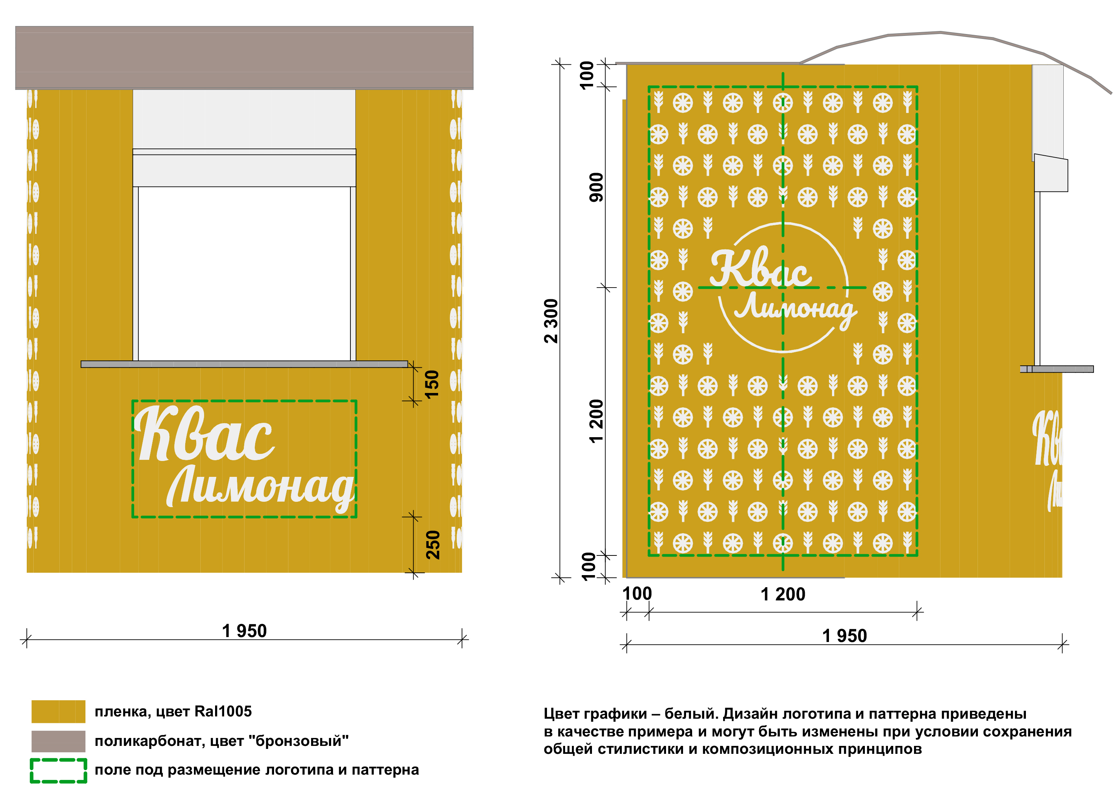

Вариант 2.
Ролл-бар - изотермический передвижной прилавок, предназначенный для уличной торговли прохладительными напитками и квасом
Ролл-бар представляет собой горизонтально расположенный модуль, оборудованный навесом, с емкостью для кег, баллоном для нагнетания давления, колонной с кранами для прохладительных напитков и кваса.
Цвет ролл-бара — согласно прилагаемому рисунку;
Площадь, занимаемая ролл-баром, не более 4 кв.м;
Дополнительное оборудование:
Емкость для сбора мусора, изготовленная из полимерных материалов, черного цвета, прямоугольной формы, объемом не менее 40 литров, размером не менее 300х400х700 мм.
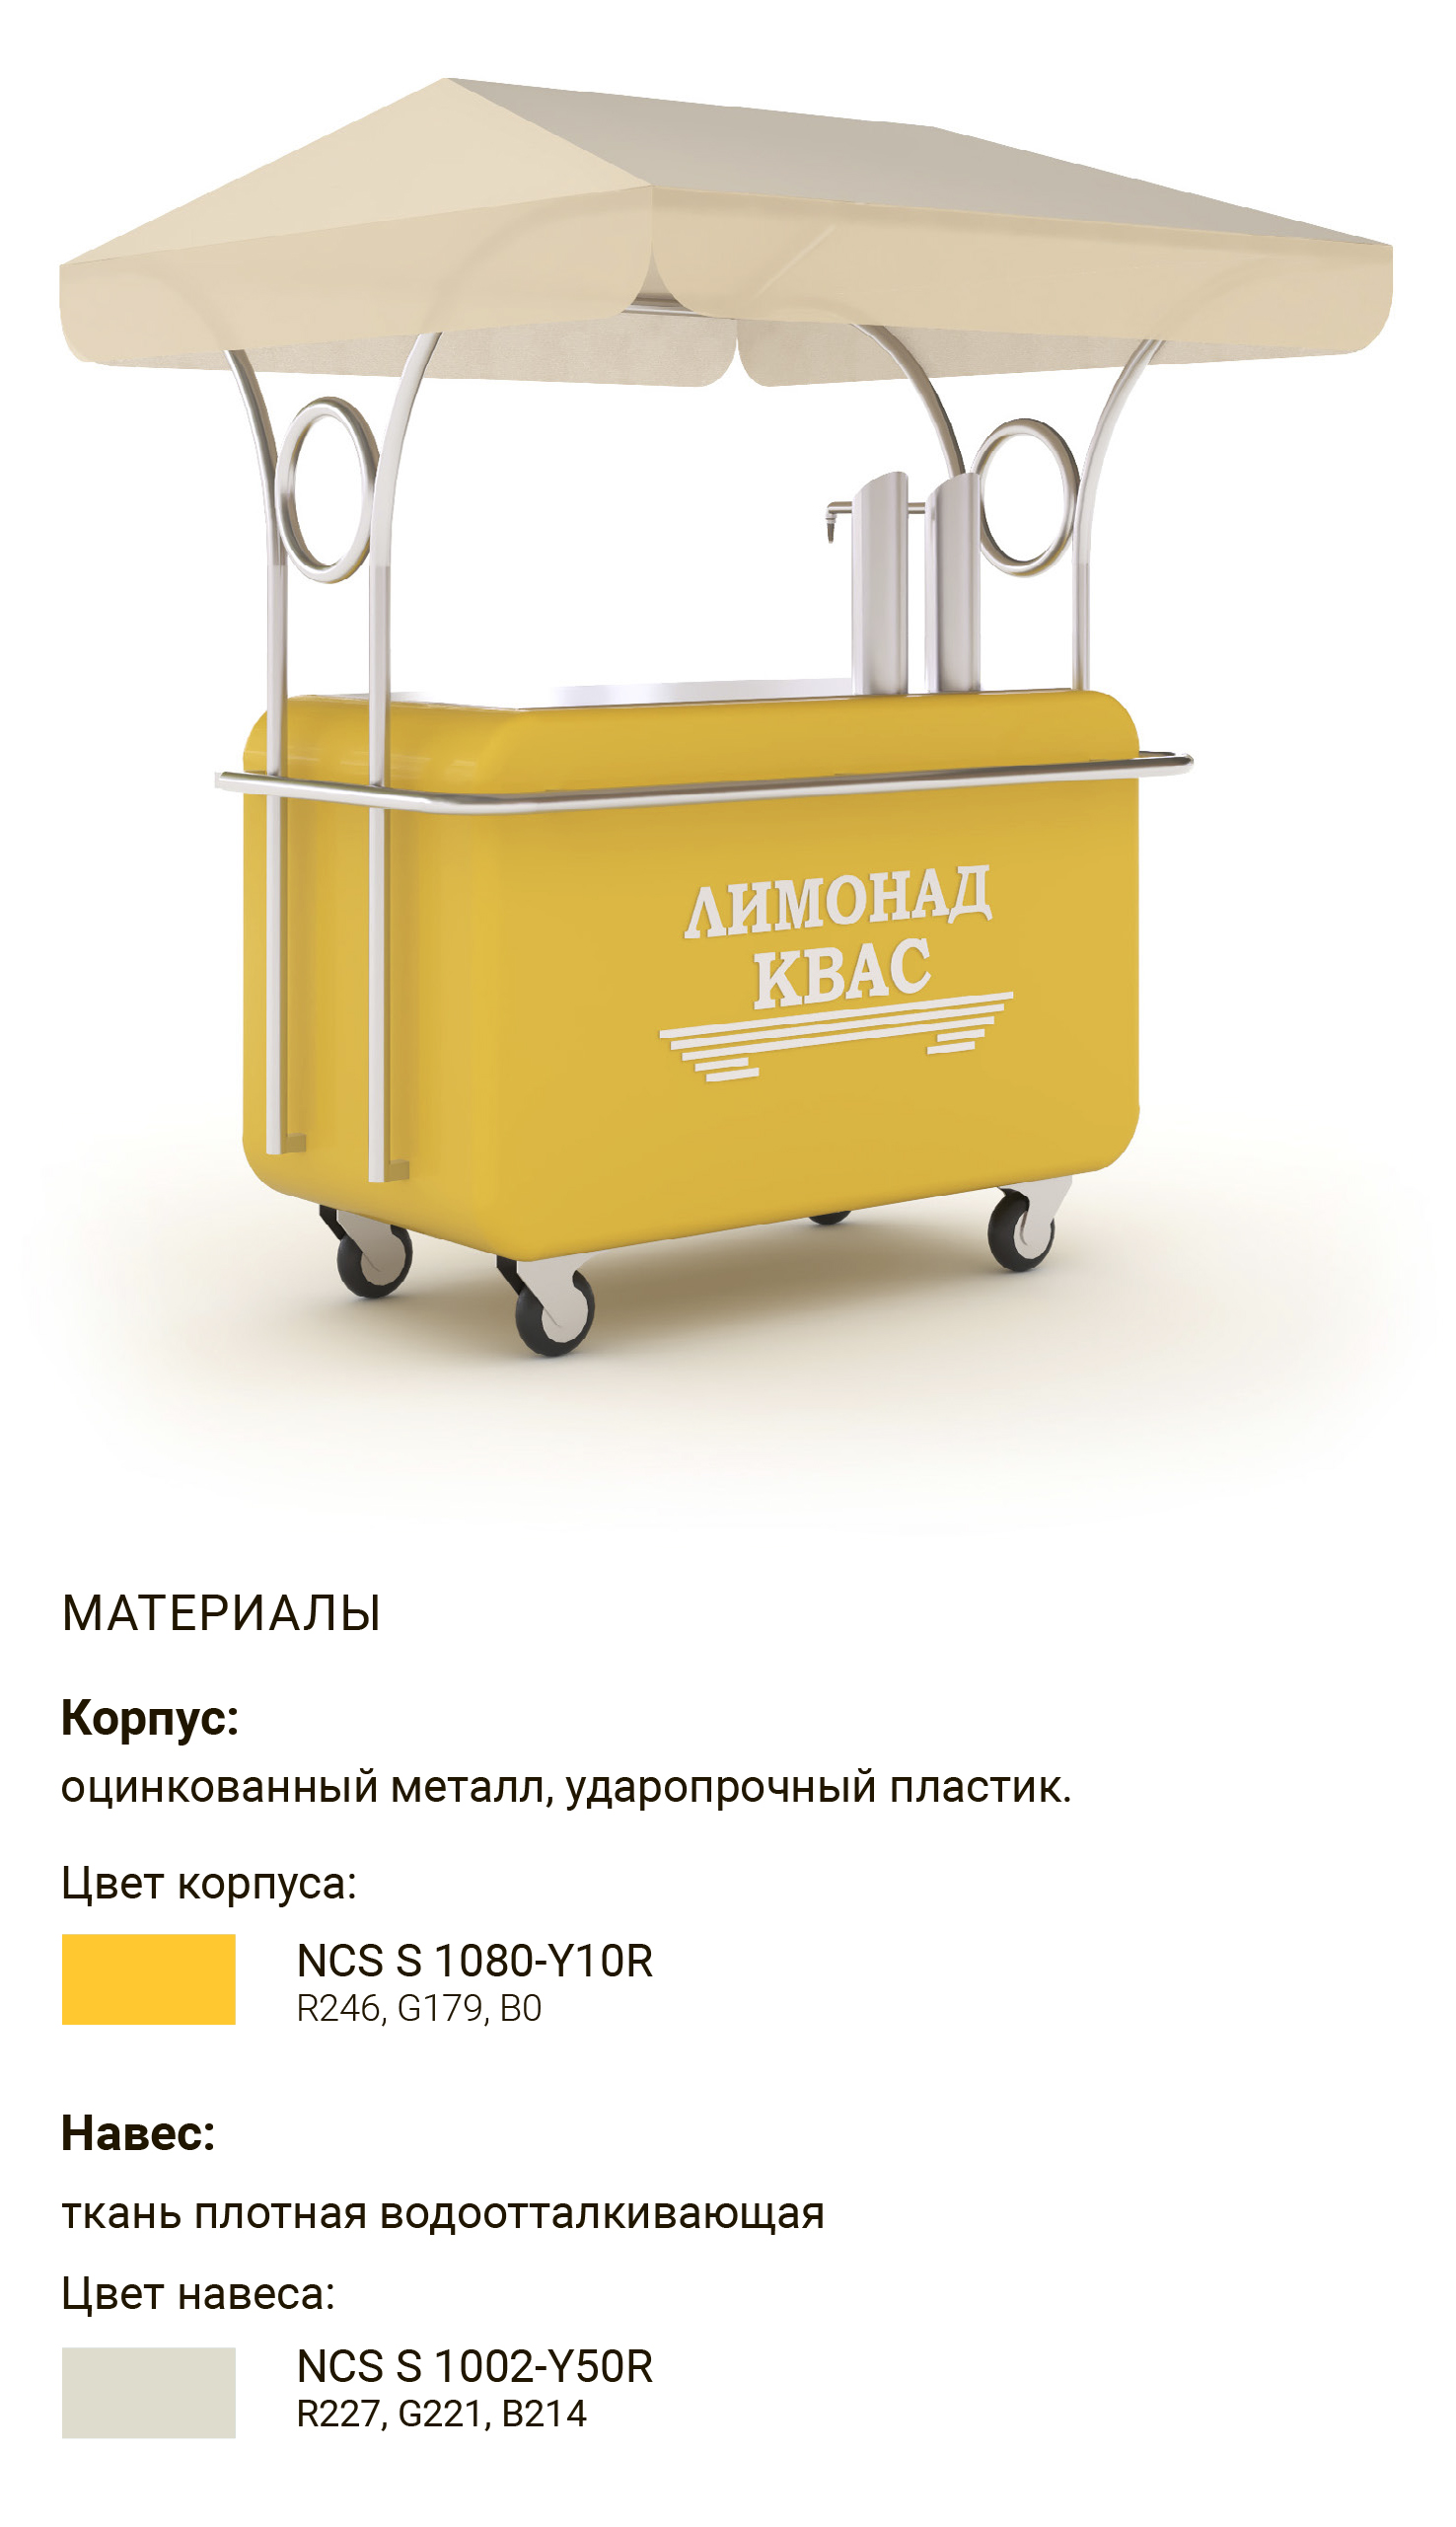

8.2 Технические характеристики (рекомендации по внешнему виду) нестационарного торгового объекта — лоток с зонтом (мороженое)

Лоток с зонтом представляет собой горизонтально расположенный холодильник с морозильным отделением и навесом.
Цвет лотка с зонтом — согласно прилагаемому рисунку;
Площадь, занимаемая лотком – не более 2 кв.м;
Диапазон температур: от - 11 Сº до - 22Сº ;
Количество корзин по желанию;
Регулируемый термостат;
Дополнительное оборудование:
Емкость для сбора мусора, изготовленная из полимерных материалов, черного цвета, прямоугольной формы, объемом не менее 40 литров, размером не менее 300х400х700 мм.
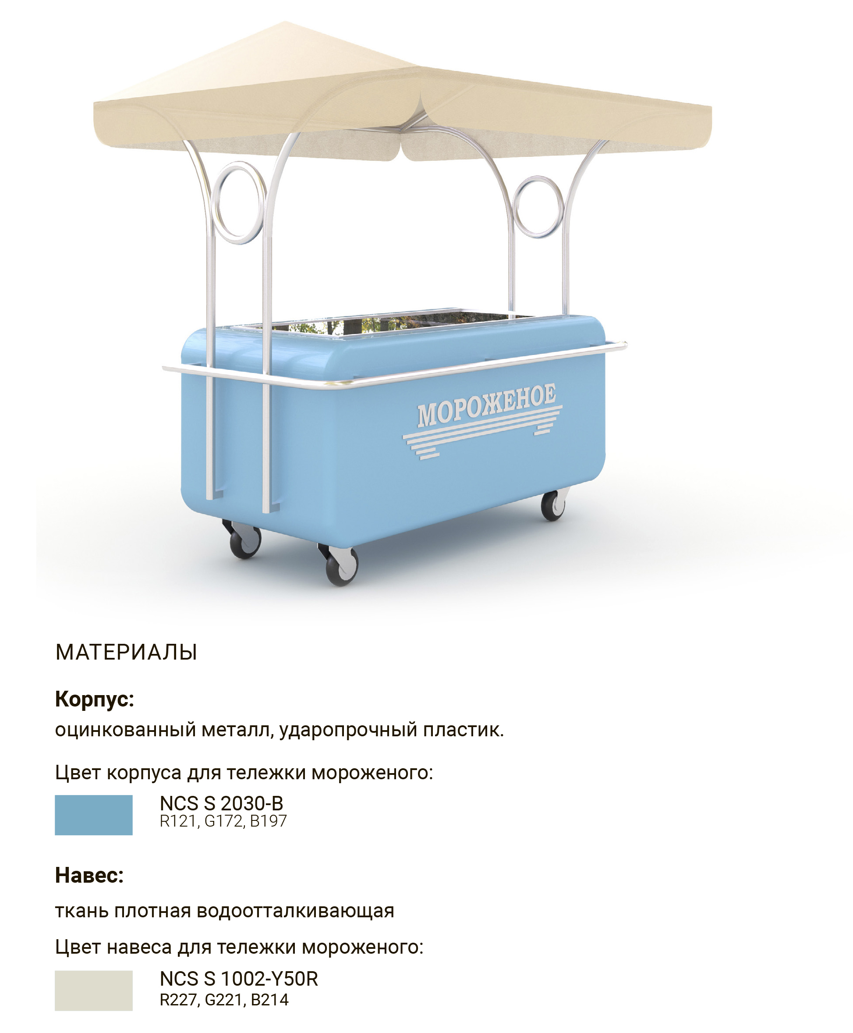

9. Порядок регистрации на электронной площадке.
Для обеспечения доступа к участию в электронном аукционе Претендентам необходимо пройти процедуру регистрации на электронной площадке.
Регистрация на электронной площадке проводится в соответствии с Регламентом
электронной площадки.
Подача заявки на участие осуществляется только посредством интерфейса универсальной торговой платформы АО «Сбербанк-АСТ» торговой секции «Приватизация, аренда и продажа прав» из личного кабинета претендента (образец заявки приведен в приложении 1 к настоящему извещению).
Инструкция для участника торгов по работе в торговой секции «Приватизация, аренда и продажа прав» универсальной торговой платформы АО «Сбербанк-АСТ» размещена по адресу: http://utp.sberbank-ast.ru/AP/Notice/652/Instructions,
После заполнения формы подачи заявки заявку необходимо подписать электронной
подписью. Получить сертификаты электронной подписи можно в Авторизованных
удостоверяющих центрах. С полным списком авторизованных удостоверяющих центров можно ознакомиться на электронной площадке по адресу: http://www.sberbank-ast.ru/CAList.aspx.

10. Порядок подачи заявки на участие в аукционе в электронной форме.

Заявитель вправе подать в отношении одного лота только одну Заявку. В случае подачи
одним Заявителем Заявок по нескольким лотам на каждый лот оформляется отдельная Заявка
с приложением документов, установленных Извещением.

Заявка (Приложение № 1) подается только Заявителями или их представителями,
действующими на основании соответствующей доверенности, прошедшими процедуру
регистрации и аккредитации на Электронной торговой площадке в соответствии с Регламентом Электронной торговой площадки. Заявка направляется Заявителем Оператору электронной
торговой площадки в виде электронного документа путем заполнения ее электронной формы,
размещенной в открытой для доступа неограниченного круга лиц части электронной площадки с приложением электронных образов необходимых документов (заявка на участие в электронном аукционе по форме приложения № 1 к настоящему извещению, преобразованная в
электронно-цифровую форму путем сканирования с сохранением ее реквизитов), заверенных электронной подписью претендента либо лица, имеющего право действовать от имени
претендента:

10.1. Требования к содержанию заявки:
Заявителем может быть любое юридическое лицо независимо от организационно-правовой формы, формы собственности, места нахождения, индивидуальный предприниматель, а также
физическое лицо, не являющееся индивидуальным предпринимателем и применяющее
специальный налоговый режим "Налог на профессиональный доход" (далее - физическое лицо), заинтересованные в размещении нестационарного торгового объекта и подавшие Заявку на
участие в Электронном аукционе, зарегистрированные и аккредитованные на электронной
торговой площадке.
Заявка на участие в электронном аукционе должна содержать:
1) Сведения о Заявителе, подавшем такую Заявку:
- фирменное наименование (наименование), сведения об организационно-правовой форме,
о месте нахождения, почтовый адрес (для юридического лица), фамилия, имя, отчество
(последнее - при наличии), паспортные данные, сведения о месте жительства (для индивидуального предпринимателя или физического лица), номер контактного телефона, адрес электронной почты;
- сведения об идентификационном (индивидуальном) номере налогоплательщика (ИНН);
- сведения об основном государственном регистрационном номере юридического лица или индивидуального предпринимателя;
- сведения о постановке на учет физического лица в качестве налогоплательщика налога на профессиональный доход;
- банковские реквизиты.
2) Документ, подтверждающий внесение задатка (предоставляется в случае если извещением установлено перечисление денежных средств (задатка) на счет организатора аукциона (МКУ города Рязани «МЦТ»)).
3) В случае если от имени Заявителя действует иное лицо, Заявка должна содержать доверенность на осуществление действий от имени Заявителя. В случае, если указанная доверенность подписана лицом, уполномоченным руководителем Заявителя, Заявка должна содержать документ, подтверждающий полномочия такого лица.
Доверенность оформляется в соответствии с требованиями законодательства Российской Федерации.
4) Полученную не ранее чем за шесть месяцев до дня размещения на официальном сайте администрации города Рязани в сети Интернет Извещения выписку из Единого государственного реестра юридических лиц, индивидуальных предпринимателей или выписку из Единого государственного реестра юридических лиц, индивидуальных предпринимателей в электронной форме, либо справку о постановке на учет физического лица в качестве налогоплательщика налога на профессиональный доход, подписанную квалифицированной электронной подписью налогового органа.
5) Копии документов, удостоверяющих личность, надлежащим образом заверенный перевод на русский язык документов о государственной регистрации юридического лица или физического лица в качестве индивидуального предпринимателя, а также физического лица в качестве налогоплательщика налога на профессиональный доход.
6) Документ, который подтверждает полномочия руководителя юридического лица на осуществление действий от имени юридического лица (копия решения о назначении этого лица или его избрании) и в соответствии с которым руководитель юридического лица обладает правом действовать от имени юридического лица без доверенности.
7) Информацию о технических характеристиках нестационарного торгового объекта в соответствии с требованиями к размещаемому объекту, указанными в Извещении (в том числе параметры, требования к внешнему виду и площади объекта).
8) Заявление о соответствии Заявителя следующим требованиям:
- непроведение процедуры ликвидации Заявителя - юридического лица и отсутствие решения арбитражного суда о признании Заявителя - юридического лица, индивидуального предпринимателя несостоятельным (банкротом) и об открытии конкурсного производства, о введении процедуры реализации имущества гражданина;
- неприостановление деятельности Заявителя в порядке, установленном Кодексом Российской Федерации об административных правонарушениях, на дату подачи заявки;
- отсутствие у Заявителя недоимки по налогам, сборам, задолженности по иным обязательным платежам в бюджеты бюджетной системы Российской Федерации, а также задолженности в бюджет города Рязани по неналоговым платежам (за исключением сумм, на которые предоставлены отсрочка, рассрочка, инвестиционный налоговый кредит в соответствии с законодательством Российской Федерации о налогах и сборах, которые реструктурированы в соответствии с законодательством Российской Федерации, по которым имеется вступившее в законную силу решение суда о признании обязанности Заявителя по уплате этих сумм исполненной или которые признаны безнадежными к взысканию в соответствии с законодательством Российской Федерации о налогах и сборах) на дату подачи заявки;
- отсутствие между Заявителем, Организатором Электронного аукциона и Инициатором Электронного аукциона конфликта интересов, под которым понимаются случаи, при которых руководитель Организатора Электронного аукциона, руководитель Инициатора Электронного аукциона, член Аукционной комиссии состоят в браке с физическими лицами, являющимися выгодоприобретателями, единоличным исполнительным органом хозяйственного общества (директором, генеральным директором, управляющим, президентом и другими), членами коллегиального исполнительного органа хозяйственного общества, руководителем (директором, генеральным директором) учреждения или унитарного предприятия либо иными органами управления юридических лиц - Заявителей, с физическими лицами, зарегистрированными в качестве индивидуального предпринимателя, или физическими лицами, поставленными на учет в качестве налогоплательщиков налога на профессиональный доход,- Заявителями либо являются близкими родственниками (родственниками по прямой восходящей и нисходящей линии (родителями и детьми, дедушкой, бабушкой и внуками), полнородными и неполнородными (имеющими общих отца или мать) братьями и сестрами), усыновителями или усыновленными указанных физических лиц. Под выгодоприобретателями понимаются физические лица, владеющие напрямую или косвенно (через юридическое лицо или через несколько юридических лиц) более чем десятью процентами голосующих акций хозяйственного общества либо долей, превышающих десять процентов в уставном капитале хозяйственного общества.
9) Заявление (документы), подтверждающее принадлежность Заявителя к категориям малого и среднего предпринимательства в соответствии со статьей 4 Федерального закона от 24.07.2007
№ 209-ФЗ "О развитии малого и среднего предпринимательства в Российской Федерации".
Указанные документы представляются в случае подачи Заявителем Заявки на участие в торгах на право заключения Договора, который в соответствии со схемой размещения нестационарных торговых объектов на территории муниципального образования - городской округ город Рязань определен для использования субъектами малого и среднего предпринимательства.
Заявка и все входящие в ее состав сведения и документы направляются Заявителем
Оператору электронной торговой площадки в форме электронного документа.
Условия Электронного аукциона, порядок и условия заключения Договора с Победителем Электронного аукциона являются условиями публичной оферты, подача Заявки на участие в
Электронном аукционе является акцептом такой оферты.
Заявитель вправе отозвать Заявку не позднее окончания срока подачи заявок, указанного в Извещении, направив об этом уведомление Оператору электронной торговой площадки.
В порядке и сроки, установленные Регламентом Электронной торговой площадки, со дня
поступления уведомления об отзыве Заявки Оператор электронной торговой площадки
прекращает осуществленное блокирование операций по счету для проведения операций по
обеспечению участия в Электронном аукционе Заявителя в отношении денежных средств в
размере обеспечения Заявки (задатка) на участие в Электронном аукционе.
Заявитель несет все расходы, связанные с подготовкой и подачей своей Заявки. Инициатор и Организатор Электронного аукциона не отвечают и не имеют обязательств по этим расходам независимо от результатов Электронного аукциона.
Оператор электронной торговой площадки возвращает Заявку подавшему ее Заявителю в случае:
Если документы и сведения, направленные Заявителем в форме электронных документов, не подписаны электронной подписью лица, имеющего право действовать от имени Заявителя на Электронной торговой площадке.
Отсутствия на счете Заявителя, подавшего Заявку, денежных средств в размере обеспечения Заявки, в отношении которых не осуществлено блокирование в соответствии с Регламентом
Электронной торговой площадки.
Подачи Заявителем двух и более Заявок на участие в Электронном аукционе в отношении одного и того же лота при условии, что поданные ранее Заявки им не отозваны. В этом случае
Заявителю возвращаются все Заявки, поданные в отношении данного лота.
Получения Заявки на участие в Электронном аукционе после дня и времени окончания
установленного срока подачи Заявок.

11. Условия допуска к участию в торгах:
1. При рассмотрении заявок на участие в торгах претендент не допускается комиссией к участию в торгах в следующих случаях:
- несоответствия Заявки на участие в Электронном аукционе требованиям, указанным в Извещении;
- непредставление необходимых для участия в Электронном аукционе документов, указанных в Извещении, или представление недостоверных сведений;
- невнесение задатка в размере, установленном Извещением.
Перечень указанных оснований отказа претенденту в участии в Электронном аукционе является исчерпывающим.

12. Порядок, срок и реквизиты счета для перечисления обеспечения заявки на участие в торгах (задатка):
Размер задатка указан в предмете аукциона по каждому лоту.
Срок внесения задатка определяется в соответствии с регламентом оператора электронной площадки.
Задаток перечисляется на счет оператора электронной площадки АО «Сбербанк-АСТ».
Сумма задатка, внесенного участником, с которым заключен Договор, засчитывается в счет оплаты Договора путем его перечисления на счет Инициатора Электронного аукциона, указанный Организатором Электронного аукциона для оплаты Договора.
Задатки возвращаются:
- участникам Электронного аукциона, за исключением его Победителя и участника
Электронного аукциона, который сделал предпоследнее предложение о цене предмета
Электронного аукциона, в течение 5 (пяти) рабочих дней со дня опубликования протокола
о результатах Электронного аукциона;
- участнику Электронного аукциона, который сделал предпоследнее предложение о цене предмета Электронного аукциона в течение 10 (десяти) рабочих дней с момента заключения
Договора с Победителем Электронного аукциона;
- Заявителям, не допущенным к участию в Электронном аукционе, в течение 5 (пяти)
рабочих дней со дня опубликования протокола о рассмотрении заявок;
- в случае принятия Инициатором Электронного аукциона решения об отказе в проведении Электронного аукциона, в течение 5 (пяти) рабочих дней с даты размещения извещения об отказе в проведении Электронного аукциона.
Разблокирование денежных средств осуществляется в порядке и сроки согласно Регламенту Электронной торговой площадки.
Задатки не возвращаются:
- Победителю Электронного аукциона, уклонившемуся или отказавшемуся от заключения Договора по результатам Электронного аукциона;
- участнику Электронного аукциона, который сделал предпоследнее предложение о цене предмета Электронного аукциона, уклонившемуся или отказавшемуся от подписания Договора, в случае признания Победителя Электронного аукциона уклонившимся от подписания Договора.

Банковские реквизиты счета для перечисления задатка:
Получатель
Наименование | АО "Сбербанк-АСТ"
ИНН: | 7707308480
КПП: | 770401001
Расчетный счет: | 40702810300020038047
Банк получателя
Наименование банка: | ПАО"СБЕРБАНК РОССИИ" г. МОСКВА
БИК: | 044525225
Корреспондентский счет: | 30101810400000000225
В назначении платежа необходимо указание «перечисление денежных средств в качестве задатка (депозита) (ИНН плательщика)».
Денежные средства, перечисленные за Участника третьим лицом, не зачисляются на счет такого Участника на УТП.
Образец платежного поручения приведен на электронной площадке по адресу: http://utp.sberbank-ast.ru/AP/Notice/653/Requisites

13. Порядок рассмотрения Заявок на участие в электронном аукционе:
Аукционная комиссия рассматривает поступившие от Оператора электронной торговой площадки Заявки на соответствие их требованиям, установленным Положением и Извещением. Рассмотрение заявок на участие в Электронном аукционе производится Аукционной комиссией по проведению Электронного аукциона самостоятельно в отсутствие лиц, подавших данные Заявки.
Срок рассмотрения Заявок не может превышать 10 (десяти) календарных дней с даты окончания срока подачи Заявок и момента поступления заявок Организатору Электронного аукциона от Оператора электронной торговой площадки.
По результатам рассмотрения Заявок Аукционная комиссия оформляет протокол рассмотрения Заявок, подписываемый всеми присутствующими на заседании Аукционной комиссии ее членами, в срок не позднее даты окончания срока рассмотрения Заявок.
В порядке и сроки, установленные Регламентом Электронной торговой площадки, Оператор электронной торговой площадки прекращает осуществленное блокирование операций по счетам Заявителей, не допущенных к участию в Электронном аукционе, в отношении денежных средств в размере обеспечения Заявки (задатка) на участие в данном Электронном аукционе.
В случае признания Электронного аукциона несостоявшимся по основанию, поступления только одной заявки Аукционная комиссия рассматривает единственную Заявку на предмет соответствия требованиям настоящего Положения и Извещения. Организатор Электронного аукциона направляет Оператору электронной торговой площадки протокол рассмотрения единственной Заявки, подписанный членами Аукционной комиссии.
В случае признания Электронного аукциона несостоявшимся по основанию, допуска только одной заявки, Аукционной комиссией в протокол рассмотрения Заявок вносится информация о признании Электронного аукциона несостоявшимся и возможности заключения Договора с единственным участником Электронного аукциона на условиях, предусмотренных Извещением.
В случае уклонения единственного участника Электронного аукциона от подписания Договора в течение 5 (пяти) рабочих дней со дня направления проекта Договора, то такой участник утрачивает внесенный им задаток. Сумма задатка переходит в распоряжение Инициатора Электронного аукциона.
Электронный аукцион признается несостоявшимся в случае, если по окончании срока подачи Заявок:
1. Не подано ни одной Заявки;
2. Подана только одна Заявка;
3. К участию в Электронном аукционе допущена только одна Заявка.
Электронный аукцион признается несостоявшимся также в случае, если после троекратного объявления предложения о начальной (минимальной) цене аукциона не поступило ни одного предложения о цене предмета аукциона, которое предусматривало бы более высокую цену.

14. Порядок проведения аукциона:
Подача предложений о цене проводится в день и время, указанные в извещении о проведении торгов на электронной площадке – универсальная торговая платформа АО «Сбербанк-АСТ», торговая секция «Приватизация, аренда и продажа прав» (далее – торговая секция) размещенная на сайте http://utp.sberbank-ast.ru в сети Интернет.
Торговая сессия проводится путем последовательного повышения
Участниками начальной цены предмета аукциона на величину, равную либо
кратную величине «шага аукциона».
Время для подачи предложений о цене аукциона определяется в следующем порядке:
- время для подачи первого предложения о цене аукциона составляет 30 (тридцать) минут с момента начала аукциона;
- в случае поступления предложения о цене аукциона, увеличивающего начальную цену аукциона или текущее лучшее предложение о цене аукциона, время для подачи предложений о цене продлевается на 10 (десять) минут с момента приема Оператором каждого из таких предложений.
Если в течение 10 (десяти) минут после предоставления лучшего текущего предложения о цене аукциона не поступило следующее лучшее предложение о цене аукциона, подача предложений о цене автоматически, при помощи программных и технических средств торговой секции завершается.
Если в течение времени для подачи первого предложения о цене аукциона
не поступает ни одного предложения о цене аукциона, подача предложений о цене автоматически при помощи программных и технических средств торговой секции завершается.
Срок для подачи предложений о цене обновляется автоматически после улучшения текущего предложения о цене. Время срока подачи предложений отсчитывается с момента подачи последнего (лучшего) предложения (или с начала подачи предложений о цене), отображается в закрытой части электронной площадки как расчетное время окончания торгов, а также как время, оставшееся до окончания торгов в минутах.
В ходе проведения подачи предложений о цене аукциона Оператор программными средствами электронной площадки обеспечивает отклонение предложения о цене аукциона в момент его поступления и соответствующее уведомление участника аукциона, в случаях, если:
- предложение о цене аукциона предоставлено до начала или по истечении установленного времени для подачи предложений о цене аукциона;
- представленное предложение о цене аукциона ниже начальной цены;
- представленное предложение о цене аукциона равно нулю;
- представленное предложение о цене аукциона не соответствует увеличению текущей цены на величину «шага аукциона»;
- предыдущее представленное данным участником аукциона предложение о цене аукциона является лучшим текущим предложением о цене;
- представленное участником аукциона предложение о цене аукциона меньше ранее представленных предложений.
Победителем аукциона признается участник аукциона, предложивший наиболее высокую цену аукциона.
Оператор прекращает блокирование в отношении денежных средств участников аукциона, не сделавших предложения о цене в ходе торговой сессии по лоту, заблокированных в размере задатка на лицевом счете на электронной площадке не позднее одного дня, следующего за днем завершения торговой сессии, за исключением победителя аукциона и участника аукциона, сделавшего предпоследнее предложение о цене аукциона, или единственного участника аукциона, или участника аукциона, первым подавшим заявку, в случае, когда никто из допущенных участников аукциона не сделал предложение о цене аукциона.
Результаты процедуры проведения Электронного аукциона оформляются Организатором Электронного аукциона протоколом о результатах Электронного аукциона, который размещается Организатором Электронного аукциона не позднее 1 (одного) рабочего дня, следующего за днем окончания проведения Электронного аукциона, в информационно-коммуникационной сети Интернет на официальном сайте Инициатора Электронного аукциона в сети Интернет www.admrzn.ru.

15. Порядок заключения Договора:
Инициатор Электронного аукциона в течение 5 (пяти) рабочих дней со дня размещения протокола подведения итогов Электронного аукциона на Электронной торговой площадке, направляет проект Договора Победителю Электронного аукциона в соответствии с ценой лота, предложенной Победителем Электронного аукциона, либо единственному участнику Электронного аукциона в соответствии с начальной (минимальной) ценой лота.
Победитель Электронного аукциона либо единственный участник Электронного аукциона обязаны подписать Договор и передать подписанный Договор на бумажных носителях в двух экземплярах Инициатору Электронного аукциона в течение 5 (пяти) рабочих дней с момента получения проекта Договора.
Инициатор Электронного аукциона в течение 10 (десяти) рабочих дней, подтверждает подписание Победителем Электронного аукциона Договора и направляет соответствующее уведомление Организатору Электронного аукциона и возвращает Победителю Электронного аукциона один экземпляр Договора, подписанного двумя сторонами. Организатор Электронного аукциона в течение 5 (пяти) рабочих дней направляет информацию о заключении Договора с Победителем Электронного аукциона Оператору электронной торговой площадки.
В случае уклонения или отказа Победителя Электронного аукциона от подписания Договора Инициатор Электронного аукциона заключает Договор с участником Электронного аукциона, сделавшим предпоследнее предложение о цене на право заключения Договора.
Договор является типовым (Приложение №2), с заранее определенными условиями относящимися ко всем лотам указанным в настоящем извещении. Типовая форма договора утверждена постановлением администрации города Рязани от 19.08.2015 № 3828.
При заключении и исполнении Договора изменение условий Договора, указанных в Извещении, по соглашению сторон и в одностороннем порядке не допускается.

16. Форма, порядок, дата начала и окончания срока предоставления участникам торгов разъяснений положений извещения о проведении торгов:
Любое заинтересованное лицо, прошедшее аккредитацию на определенной для проведения Электронного аукциона Электронной торговой площадке, вправе направить посредством функционала Электронной торговой площадки запрос о разъяснении положений Извещения. Оператор электронной торговой площадки направляет запрос Организатору Электронного аукциона.
В течение 2 (двух) рабочих дней, следующих за датой поступления от Оператора электронной торговой площадки запроса, Организатор Электронного аукциона предоставляет Оператору электронной торговой площадки для размещения в открытом доступе разъяснение с указанием предмета запроса, но без указания лица, от которого поступил запрос.
Любое заинтересованное лицо независимо от регистрации на Электронной торговой площадке со дня начала приема заявок вправе направить на электронный адрес Организатора Электронного аукциона запрос о разъяснении размещенной информации.
По истечении 2 (двух) рабочих дней со дня поступления запроса Организатор Электронного аукциона направляет на электронный адрес заинтересованного лица разъяснение с указанием предмета запроса.
Информация, связанная с проведением Электронного аукциона, доступна для ознакомления без взимания платы.

17. Срок, в течение которого инициатор электронного аукциона вправе отказаться от проведения торгов:
Инициатор Электронного аукциона вправе принять решение об отказе от проведения Электронного аукциона (лота) в любое время, но не позднее чем за 3 (три) дня до наступления даты его проведения.
Организатор Электронного аукциона публикует принятое решение в течение 1 (одного) рабочего дня следующего за днем его принятия Инициатором Электронного аукциона.

18. Срок, в течение которого инициатор электронного аукциона вправе внести изменения в извещение:
Инициатор Электронного аукциона вправе принять решение о внесении изменений в Извещение не позднее чем за 5 (пять) рабочих дней до даты окончания подачи заявок на участие в Электронном аукционе. В течение 1 (одного) рабочего дня с даты принятия указанного решения такие изменения размещаются Организатором Электронного аукциона на Электронной торговой площадке, а также на официальном сайте Инициатора Электронного аукциона. При этом срок подачи заявок на участие в Электронном аукционе должен быть продлен таким образом, чтобы с даты размещения на Электронной торговой площадке, а также на официальном сайте Инициатора Электронного аукциона внесенных изменений в Извещение до даты окончания подачи заявок на участие в Электронном аукционе он составлял не менее 10 (десяти) дней.

19. Реквизиты счета для перечисления денежных средств – цены, предложенной по результатам торгов на право заключения Договора:
Реквизиты для зачисления в доход бюджета муниципального образования – городской округ город Рязань сумм неналоговых платежей по временным сооружениям.
БИК: 016126031
Банк получателя: ОТДЕЛЕНИЕ РЯЗАНЬ БАНКА РОССИИ//
УФК по Рязанской области г. Рязань
Счет № 40102810345370000051 (единый казначейский счет)
ИНН получателя: 6227000292
КПП получателя:623401001
Счет № 03100643000000015900 - Казначейский счет (для осуществления и отражения операций по учету и распределению поступлений)
Получатель платежа: УФК по Рязанской области (Администрация города Рязани)
Код ОКТМО: 61701000
КБК: 444 111 09080 04 0001 120.

Реквизиты для зачисления в доход бюджета муниципального образования – городской округ город Рязань сумм неналоговых платежей по передвижным сооружениям.
БИК: 016126031
Банк получателя: ОТДЕЛЕНИЕ РЯЗАНЬ БАНКА РОССИИ//УФК по Рязанской области г. Рязань
Счет № 40102810345370000051 (единый казначейский счет)
ИНН получателя: 6227000292
КПП получателя:623401001
Счет № 03100643000000015900 - Казначейский счет (для осуществления и отражения операций по учету и распределению поступлений)
Получатель платежа: УФК по Рязанской области (Администрация города Рязани)
Код ОКТМО: 61701000
КБК: 444 111 09080 04 0003 120.

Реквизиты для зачисления в доход бюджета муниципального образования – городской округ город Рязань сумм неналоговых платежей по временным конструкциям.
БИК: 016126031
Банк получателя: ОТДЕЛЕНИЕ РЯЗАНЬ БАНКА РОССИИ//УФК по Рязанской области г. Рязань
Счет № 40102810345370000051 (единый казначейский счет)
ИНН получателя: 6227000292
КПП получателя:623401001
Счет № 03100643000000015900 - Казначейский счет (для осуществления и отражения операций по учету и распределению поступлений)
Получатель платежа: УФК по Рязанской области (Администрация города Рязани)
Код ОКТМО: 61701000
КБК: 444 111 09080 04 0002 120

Приложение №1
к настоящему извещению
Форма

ЗАЯВКА

на участие в аукционе в электронной форме на право заключения

договора на размещение нестационарного торгового объекта
по адресу: ______________________________________, тип (вид) нестационарного торгового объекта _________________________________, лот №______ .
(заполняется Претендентом (его полномочным представителем)

1. Изучив извещение об аукционе в электронной форме на право заключения договора на размещение нестационарного торгового объекта, настоящим удостоверяю, что я, нижеподписавшийся, согласен на участие в аукционе в соответствии с условиями, указанными в извещении об аукционе в электронной форме:
№ | Наименование сведений о Претенденте | Сведения Претендента
1. | Для юридического лица
 | Фирменное наименование
 | Организационно-правовая форма
 | ИНН/ОГРН
 | Ф.И.О. лица, которое обладает правом действовать от имени Претендента без доверенности
 | Место нахождения
 | Почтовый адрес
 | Телефон
 | E-mail
2. | Для индивидуального предпринимателя, или физического лица, поставленного на учет в качестве налогоплательщика налога на профессиональный доход, в том числе представителя подающего заявку от имени индивидуального предпринимателя
 | Ф.И.О.
 | Реквизиты документов, удостоверяющих личность
 | Сведения о месте жительства
 | ИНН/ОГРН
 | Телефон
 | E-mail
Я гарантирую достоверность информации, содержащейся в документах и сведениях, находящихся в реестре аккредитованных на электронной торговой площадке Заявителей.
Я подтверждаю, что располагаю данными о Электронном аукционе, предмете аукциона, начальной (минимальной) цене договора, величине повышения начальной (минимальной) цены договора («шаг аукциона»), дате, времени проведения аукциона, порядке его проведения, порядке определения победителя, заключения договора и его условиями, последствиях уклонения или отказа от подписания договора.
Я подтверждаю, что на дату подписания настоящей заявки ознакомлен с характеристиками объекта, указанными в извещении, претензий не имею.
Я обязуюсь в случае признания меня победителем аукциона/участником, сделавшим предпоследнее предложение о цене договора, в случае если победитель аукциона будет признан уклонившимся от заключения договора, заключить с Инициатором аукциона договор, в сроки, указанные в извещении о проведении настоящей процедуры.
Я, обязуюсь в случае признания меня единственным заявителем либо единственным участником аукциона заключить договор с Инициатором аукциона в установленные порядки и сроки.
Я согласен с тем, что при уклонении (отказе) победителя аукциона либо участника аукциона, сделавшего предпоследнее предложение о цене договора, либо единственного участника аукциона от заключения договора, задаток ему не возвращается.
Заявитель подтверждает, что:
  - на дату подписания настоящей заявки ознакомлен с порядком проведения аукциона в электронной форме, порядком перечисления задатка, проектом договора, извещением. Заявитель, проявив должную меру заботливости и осмотрительности, согласен на участие в аукционе на указанных условиях;
  - в случае признания победителем аукциона в электронной форме, Заявитель обязуется заключить договор в сроки, установленные извещением об аукционе;
  - осведомлен и согласен с тем, что Инициатор или Организатор аукциона не несет ответственности за ущерб, который может быть причинен Заявителю/Участнику отменой аукциона в электронной форме, внесением изменений в извещение о проведение аукциона или снятием с аукциона объекта, а также приостановлением организации и проведения аукциона;
  - ознакомлен с положениями Федерального закона от 27 июля 2006 г. № 152-ФЗ «О персональных данных», права и обязанности в области защиты персональных данных ему разъяснены.
Заявитель согласен на обработку своих персональных данных и персональных данных доверителя (в случае передоверия).
Полные банковские реквизиты:
__________________________________________________________________________________________________________________________________________________________________________________________________________________________________________________________

Опись прилагаемых к заявке документов
________________________________________________________________________
________________________________________________________________________
________________________________________________________________________

Подпись Претендента (его полномочного представителя):

_______________/__________________/

М.П. «____»_____________ 20___г.

Приложение № 2
к настоящему извещению
(по лотам 1-28)

ТИПОВАЯ ФОРМА ДОГОВОРА
на размещение нестационарного торгового объекта, заключенного по
результатам проведения аукциона

г. Рязань "__"_____________ 20__ г.

Администрация города Рязани, в лице ________________________________________________,
действующего на основании _________________________________________________________,
именуемая в дальнейшем "Администрация", с одной стороны, и ____________________________
_________________________________________________________________________________
(наименование организации, Ф.И.О. индивидуального предпринимателя)
именуемый(ое) в дальнейшем "Победитель торгов", в лице ________________________________
(должность, Ф.И.О.)
действующего на основании _____________________________________, с другой стороны, далее совместно именуемые "Стороны", заключили настоящий Договор о нижеследующем.

1. Предмет Договора

1.1. Администрация предоставляет Победителю торгов право на размещение нестационарного торгового объекта, вида (типа) ________, далее - Объект, для осуществления деятельности по розничной продаже ________________________________________________________________
_________________________________________________________________________________
(группа товаров, работ, услуг)
по адресному ориентиру в соответствии со схемой размещения нестационарных
торговых объектов на территории муниципального образования - городской
округ город Рязань: ______________________________________________________________
(место расположения объекта)
согласно схеме расположения Объекта (приложение N 1 к настоящему Договору - не приводится) и техническим характеристикам Объекта (приложение N 2 к настоящему Договору - не приводится).

1.2. Настоящий Договор заключен по результатам _____________________________ (протокол от ____________ N ___) и в соответствии со схемой размещения нестационарных торговых объектов на территории муниципального образования - городской округ город Рязань, утвержденной постановлением Администрации.
1.3. Настоящий Договор вступает в силу с даты его подписания и действует с ________ 20__ года по ___________ 20__ года.

2. Права и обязанности Сторон

2.1. Администрация вправе:
2.1.1. Осуществлять контроль за выполнением Победителем торгов условий настоящего Договора и требований соответствующих нормативных правовых актов.
2.1.2. В случаях и порядке, установленных настоящим Договором и действующим законодательством Российской Федерации, в одностороннем порядке отказаться от исполнения настоящего Договора.
2.1.3. Убрать (демонтировать) Объект, размещенный Победителем торгов, в месте расположения, указанном в пункте 1.1 настоящего Договора, в случае окончания срока действия настоящего Договора, а также в случае его досрочного расторжения. Организация уборки (демонтажа) Объекта осуществляется управлением административно-технической инспекции администрации города Рязани с привлечением специализированной организации. Объект помещается на специальную площадку и возвращается Победителю торгов после возмещения им расходов, понесенных в связи с уборкой (демонтажом), погрузочно-разгрузочными работами, вывозом и хранением Объекта, в добровольном или в судебном порядке.
2.2. Победитель торгов вправе досрочно отказаться от исполнения настоящего Договора по основаниям и в порядке, предусмотренном настоящим Договором и действующим законодательством Российской Федерации.
2.3. Администрация обязана:
2.3.1. Предоставить Победителю торгов право на размещение Объекта по адресному ориентиру в соответствии со схемой размещения нестационарных торговых объектов на территории муниципального образования - городской округ город Рязань, указанному в пункте 1.1 настоящего Договора. Право, предоставленное Победителю торгов по настоящему Договору, не может быть предоставлено Администрацией другим лицам.
2.4. Победитель торгов обязан:
2.4.1. Разместить на фасаде Объекта:
- вывеску согласно требованиям Закона РФ от 07.02.1992 N 2300-1 "О защите прав потребителей";
- учетный номер Объекта.
2.4.2. Обеспечить соответствие размещаемого Объекта техническим характеристикам, указанным в пункте 1.1 настоящего Договора, и его готовность к использованию в соответствии со схемой расположения Объекта в срок до _______________.
2.4.3. Использовать Объект по назначению, указанному в пункте 1.1 настоящего Договора, без права передачи его третьему лицу и без уступки своих прав и обязанностей по настоящему Договору третьему лицу.
2.4.4. Своевременно и полностью вносить плату по настоящему Договору в размере и порядке, установленном настоящим Договором.
2.4.5. Своевременно убрать (демонтировать) Объект с установленного места его расположения согласно адресному ориентиру, а также восстановить и благоустроить занимаемый ранее Объектом земельный участок в течение 3 дней по окончании срока действия настоящего Договора, а также в случае досрочного отказа от исполнения настоящего Договора по инициативе Администрации в соответствии с разделом 5 настоящего Договора.
2.4.6. Выполнять в полном объеме требования Правил благоустройства территории муниципального образования - город Рязань.
2.4.7. Содержать прилегающую территорию к Объекту в радиусе 5 метров в соответствии с требованиями, установленными Правилами благоустройства территории муниципального образования - город Рязань.
2.4.8. Обеспечивать пожарную безопасность Объекта, выполнять санитарные нормы и правила.
2.4.9. Производить ремонт и окраску Объекта с учетом сохранения его внешнего вида и цветового решения, определенных проектной документацией Объекта. При этом окраска фасадов и всех наружных частей Объекта производится на основании паспорта цветового решения, подготовленного по установленному Администрацией образцу и зарегистрированному в уполномоченном структурном подразделении Администрации, осуществляющим деятельность в области архитектуры и градостроительства, в порядке, установленном Администрацией.

3. Платежи и расчеты по Договору

3.1. Размер годовой платы по настоящему Договору определен по результатам _____________ (протокол от _______________ N ______) и составляет ____________(_________) руб., в том числе НДС __% - ______________ руб.
3.2. Годовая плата за первый год вносится Победителем торгов на указанный Администрацией расчетный счет в течение 5 рабочих дней с момента получения настоящего Договора в размере, установленном в п. 3.1 настоящего Договора.
Денежные средства, внесенные Победителем торгов в качестве задатка на участие в торгах, засчитываются в счет исполнения обязательств по настоящему Договору.
3.3. Годовая плата за второй и последующие годы вносится Победителем торгов на счет Администрации ежегодно в течение 5 рабочих дней с момента выставления счета на оплату. При этом размер годовой платы, указанный в п. 3.1, по настоящему Договору подлежит индексации с учетом уровня инфляции, предусмотренного федеральным законом о федеральном бюджете на очередной финансовый год.
3.4. Подтверждением исполнения обязательства Победителя торгов по уплате платы по настоящему Договору является копия платежного документа с отметкой исполнителя банка, представленная Победителем торгов в Администрацию.
3.5. При досрочном отказе Администрации в одностороннем порядке от исполнения настоящего Договора в случае нарушения Победителем торгов условий настоящего Договора по основаниям, указанным в пп. 5.2.1 - 5.2.4, 5.2.6 п. 5.2 настоящего Договора платежи по настоящему Договору не возвращаются.

4. Ответственность Сторон

4.1. В случае неисполнения или ненадлежащего исполнения обязательств по настоящему Договору Стороны несут ответственность в соответствии с действующим законодательством Российской Федерации.
4.2. За нарушение сроков внесения платы по настоящему Договору Победитель торгов выплачивает Администрации пени из расчета 0,05% от размера невнесенной суммы за каждый календарный день просрочки.
4.3. В случае, если по окончании срока действия настоящего Договора Победитель торгов не осуществил уборку (демонтаж) Объекта, Победитель торгов выплачивает Администрации плату за фактическое пользование имуществом для размещения Объекта, а также неустойку из расчета 0,5% от размера платы по настоящему Договору за каждый календарный день просрочки.
Расчет платы за фактическое пользование имуществом для размещения Объекта производится в соответствии с Методикой расчета платы по договору на размещение нестационарного торгового объекта и определения начальной (минимальной) цены аукциона на право заключения договора на размещение нестационарного торгового объекта по результатам торгов, без применения понижающего коэффициента назначения нестационарного торгового объекта.
4.4. Стороны освобождаются от обязательств по настоящему Договору в случае наступления форс-мажорных обстоятельств в соответствии с действующим законодательством Российской Федерации.

5. Расторжение Договора

5.1. Настоящий Договор может быть изменен или расторгнут по соглашению Сторон, по решению суда, а также в одностороннем порядке, в случаях, предусмотренных настоящим Договором.
5.2. Администрация имеет право досрочно в одностороннем порядке отказаться от исполнения настоящего Договора по следующим основаниям:
5.2.1. Невыполнение Победителем торгов требований, указанных в пп. 2.4.1 - 2.4.3, 2.4.5 п. 2.4 настоящего Договора.
5.2.2. Невнесение Победителем торгов оплаты по настоящему Договору в соответствии с условиями настоящего Договора.
5.2.3. Использование имущества, находящегося в собственности и распоряжении муниципального образования - город Рязань, не по назначению или его неиспользование более одного месяца, что подтверждается актом Комиссии по обследованию нестационарных торговых объектов на территории муниципального образования - городской округ город Рязань.
(пп. 5.2.3 в ред. Постановления Администрации города Рязани от 07.03.2024 N 3060)
5.2.4. Неоднократные нарушения Победителем торгов требований Правил благоустройства территории муниципального образования - город Рязань, что подтверждается протоколами, актами (предписаниями), составленными должностными лицами управления административно-технической инспекции администрации города Рязани, а также постановлениями по делу об административном правонарушении о назначении Заявителю административного наказания за совершение административного правонарушения, предусмотренного статьей 6.3 Закона Рязанской области от 04.12.2008 N 182-ОЗ "Об административных правонарушениях".
(пп. 5.2.4 в ред. Постановления Администрации города Рязани от 07.03.2024 N 3060)
5.2.5. Необходимость размещения на муниципальном имуществе, находящемся в собственности и распоряжении муниципального образования - город Рязань, занимаемом Объектом, объектов капитального строительства, планируемого благоустройства в соответствии с утвержденной документацией.
5.2.6. При выявлении контролирующими органами фактов розничной продажи алкогольной продукции, табачных изделий (продукции), никотинсодержащей продукции (устройств для ее потребления), кальянов в нарушение норм действующего законодательства и представлении соответствующих материалов (документов) в Администрацию.
5.2.7. Принятие решения о реализации на муниципальном имуществе, находящемся в собственности и распоряжении муниципального образования - город Рязань, занимаемом Объектом, инвестиционного проекта, соответствующего критериям, установленным пунктами 1, 2 статьи 5 или пунктами 1, 2 статьи 5.2 Закона Рязанской области от 06.04.2009 N 33-ОЗ "О государственной поддержке инвестиционной деятельности на территории Рязанской области", на основании распоряжения Губернатора Рязанской области.
5.2.8. При выявлении контролирующими органами при размещении Объекта нарушений норм и правил пожарной безопасности и (или) норм и правил, регулирующих безопасность дорожного движения, и представлении соответствующих материалов (документов) в администрацию города Рязани.
5.2.9. В случае необходимости изъятия земельных участков для государственных или муниципальных нужд на основании принятых решений о развитии застроенных территорий, либо в случае принятия решения о комплексном развитии территории.
5.3. При отказе от исполнения настоящего Договора в одностороннем порядке Администрация направляет Победителю торгов письменное уведомление об отказе от исполнения Договора. С этого момента настоящий Договор будет считаться расторгнутым.
5.4. В случае изменения или расторжения настоящего Договора по инициативе Победителя торгов он обязан не позднее чем за 30 календарных дней направить в Администрацию уведомление об отказе от его исполнения полностью или частично.
5.5. В случае добровольной уборки (демонтажа) Объекта дата расторжения настоящего Договора определяется датой фиксации должностными лицами управления административно-технической инспекции администрации города Рязани факта его уборки (демонтажа). Для этого Победитель торгов обязан в трехдневный срок уведомить управление административно-технической инспекции администрации города Рязани о произведенной уборке (демонтаже) Объекта в добровольном порядке.
(п. 5.5 в ред. Постановления Администрации города Рязани от 07.03.2024 N 3060)

6. Прочие условия

6.1. Вопросы, не урегулированные настоящим Договором, разрешаются в соответствии с действующим законодательством Российской Федерации.
6.2. Настоящий Договор составлен в двух экземплярах, каждый из которых имеет одинаковую юридическую силу.
6.3. Споры по настоящему Договору разрешаются в Арбитражном суде Рязанской области.
6.4. Все изменения и дополнения к настоящему Договору оформляются Сторонами дополнительными соглашениями, совершенными в письменной форме, которые являются неотъемлемой частью настоящего Договора.

7. Юридические адреса, банковские реквизиты
и подписи Сторон

Администрация: Победитель торгов:
Адрес: ___________________________________ Адрес: ________________________
ОГРН: ____________________________________ОГРН: _________________________
ИНН/КПП _________________________________ИНН/КПП _______________________
р/с ______________________________________ р/с ___________________________
в ________________________________________ в _____________________________
к/с ______________________________________ к/с ___________________________
БИК ______________________________________БИК ___________________________
ОКАТО ___________________________________ ОКАТО _________________________
ОКОНХ ___________________________________ОКОНХ _________________________
ОКПО ____________________________________ ОКПО __________________________
/______________/ /__________________/
(подпись) (подпись)
М.П. М.П.

заполняется Претендентом (его полномочным представителем)
заполняется Претендентом (его полномочным представителем)

